Нижнетагильский театр кукол
План зрительного зала
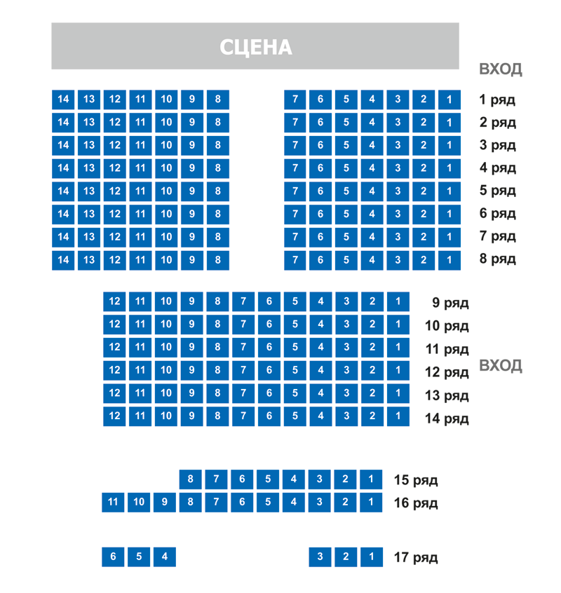

Технические параметры сцены
Тип | сцена-коробка
Состояние | рабочее
Параметры сцены
Автор проекта оснащения сцены
Ширина сцены (м) | 10
Глубина сцены (от красной линии до задней стены, м) | 9
Высота сцены (м) | 5
Рабочая ширина сцены (м) | 9
Рабочая глубина сцены (м) | 14
Ширина зеркала сцены (м) | 6
Высота зеркала сцены (м) | 4
Ширина рабочего зеркала сцены (м) | 6
Высота рабочего зеркала сцены (м) | 4,5
Ширина архитектурного портала (м) | 2
Высота архитектурного портала (м) | 5
Планшет сцены
Наклон планшета (в градусах) | —
Наличие щелей (да/нет) | нет
Наличие перепадов высоты (да/нет) | —
Состояние планшета сцены | хорошее
Цвет планшета | чёрный
Покрытие планшета (линолеум, материя, лак, иное) | линолеум
Площадь (м2) | 81
Возможность использования для установки декораций (да/нет) | да
Авансцена
Наличие (есть/нет) | Да
Ширина авансцены (м) | 6
Глубина авансцены от края сцены до красной линии (м) | 2,7
Арьерсцена
Наличие (есть/нет) | есть
Ширина арьерсцены (м) | 10
Глубина арьерсцены (м) | 2,5
Высота арьерсцены (м) | 7
Возможность использования для установки декораций (да/нет) | нет
Занавес
Наличие (есть/нет) | Да
Тип занавеса | Антрактно-раздвижной
Пожарный занавес (есть/нет) | Нет
Верхняя механизация сцены
Количество штанкетных подъемов (шт., при отсутствии штанкетных подъемов укажите 0) | 10
Длина штанкета (м) | 8
Сечение штанкета (мм) | 6см
Расстояние между штанкетами (мм) | 25см , 50см
Количество софитных ферм (шт., при отсутствии софитных ферм укажите 0) | 3
Максимальная высота подъема штанкетов (м) | 5
Максимальная высота подъема софитных ферм (м) | 5
Количество индивидуальных подъемов | 13
Система управления механизацией отдельно по каждому виду оборудования, место расположения пультов | Ручное управление
Прочее | —

